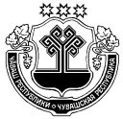
«Олимп резервĕн 6-мĕш спорт шкулĕ» хушма пĕлÿ паракан Чăваш Республикин бюджетлă учрежденийĕ

Бюджетное учреждение Чувашской Республики дополнительного образования «Спортивная школа олимпийского резерва № 6»  (БУ ДО «СШОР № 6») | Министерство физической культуры и спорта Чувашской Республики
428034, г. Чебоксары, ул.Т.Кривова, зд.13 А
тел. (8352) 45-81-30, 58-53-61, факс (8352) 58-13-39,
e-mail: sport-gimnast@rchuv.ru
16.09.2024 г. №01-04/ 74-а
На № от ___________
План мероприятий БУ ДО «СШОР №6» в рамках исполнения
Указа Главы Чувашской Республики от 20 марта 2014 г. № 34 «О Дне здоровья и спорта»
21 сентября 2024 года

Наименование учреждения, адрес, фотография | Вид физкультурно-оздоровительного мероприятия (наименование, адрес объекта) | Временной период  (ответственный)
БУ ДО «СШОР № 6»  г. Чебоксары, ул. Т.Кривова, зд.13А  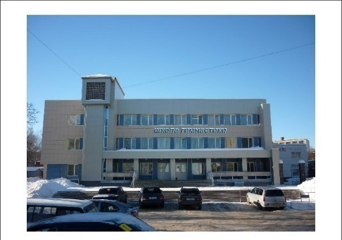 | ул. Т. Кривова, 13А
 | Тренажерный зал | 10.00-11.00  Абдуллина Марина Григорьевна (заместитель директора по спортивной работе)
 | ул. Энгельса, 10А
 | Гимнастический зал:  Просмотр учебно-тренировочных занятий по спортивной гимнастике | 11:00-13:00  Германова О. А. (тренер-преподаватель)

Директор И.Н. Мингалеев

Васильева Н.А. (8352) 62-03-47
gimnastik_school@mail.ru

